附件4：
手术电极产品注册技术审查指导原则

本指导原则旨在指导和规范手术电极产品的技术审评工作，帮助审评人员理解和掌握该类产品的原理/机理、结构、主要风险、性能、预期用途等内容，把握技术审评工作基本要求和尺度，对产品安全性、有效性做出系统评价。
本指导原则所确定的核心内容是在目前的科技认知水平和现有产品技术基础上形成的，因此，审评人员应注意其适宜性，密切关注适用标准及相关技术的最新进展，考虑产品的更新和变化。
本指导原则不作为法规强制执行，不包括行政审批要求。但是，审评人员需密切关注相关法规的变化，以确认申报产品是否符合法规要求。
一、适用范围
本指导原则适用于与高频发生器和/或吸引器配套，供外科手术使用的手术电极。手术电极可分为单极手术电极、双极手术电极和中性电极。
根据《医疗器械分类目录》，手术电极产品为Ⅱ类医用高频仪器设备，类别代号6825。
按照《关于内窥镜相关产品分类界定的通知》（国食药监械[2008]112号）规定“有源内窥镜手术器械：用于在内窥镜下完成手术操作的有源设备，若与高频发生器或其他Ⅲ类设备连接，作为Ⅲ类医疗器械管理，其他产品按照Ⅱ类医疗器械管理”，故腹腔镜高频手术器械、电凝器件手术器械、腔内泌尿外科手术电极等配合腹腔镜、电切镜及其他内窥镜使用的电凝、电钳、电钩、电棒、电铲等高频手术器械应作为Ⅲ医疗器械管理，不纳入本指导原则的适用范围。
二、技术审查要点
（一）产品名称的要求
手术电极产品的命名应采用《医疗器械分类目录》或国家标准、行业标准中的通用名称，或以产品结构和适用范围为依据命名。
本指导原则包含单极手术电极、双极手术电极和中性电极，可基本参考GB 9706.4-2009《医用电气设备 第2-2部分 高频手术设备安全专用要求》标准中对手术附件、手术电极、双极电极、中性电极的定义。其产品名称一般命名为“手术电极”。
实际应用中，根据产品的结构和无菌状态，常采用的名称有：（一次性使用）手术电极、单极手术电极、双极手术电极、中性（手术）电极（板）。
（二）产品的结构和组成
手术电极根据结构和工作原理的不同，分为单极手术电极、双极手术电极和中性电极。
1.单极手术电极分手控单极手术电极和脚控单极手术电极。
手控单极手术电极，一般由电极、绝缘套管、塑料柄部、手控按钮开关、电缆线及插头组成。（见图1）
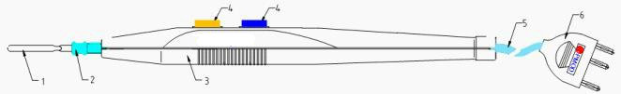
1、电极 2、绝缘套管 3、塑料柄部 4、手控按钮开关 5、电缆线 6、插头
图1 手控单极手术电极结构示例图
脚控单极手术电极，一般由电极、绝缘套管、塑料柄部、电缆线及插头组成。（见图2）
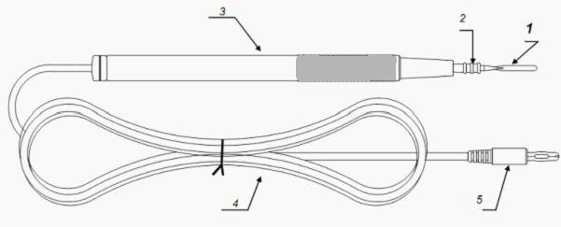
1．电极 2.绝缘套管 3.塑料柄部 4.电缆线 5.插头
图2 脚控单极手术电极结构示例图
2.双极手术电极，如电凝镊，一般由镊插、镊柄、镊体、镊尖、镊子连线、滴水管部件组成。（见图3）
1.镊插 2.镊柄 3.镊体 4.镊尖 5.滴水管 6.镊子连线
图3 双极电凝镊结构示例图
如双极电凝钳，一般由钳头、钳管、钳手柄、锁芯机构、电极组件组成。（见图4）
1.手柄 2.钳头 3.旋转转轮 4.钳杆 5.双极电凝线
图4：双极电凝钳结构示例图
3.中性电极，如一次性中性电极板，一般由舌片、铝箔、泡棉、导电压敏胶、隔离纸、极板连线组成。（见图5）
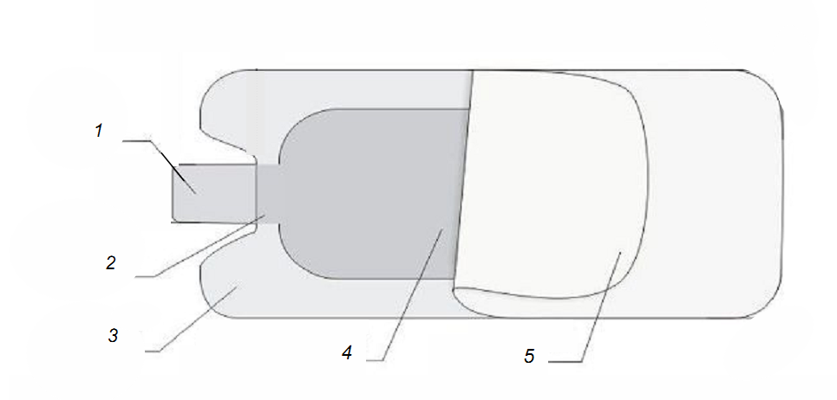

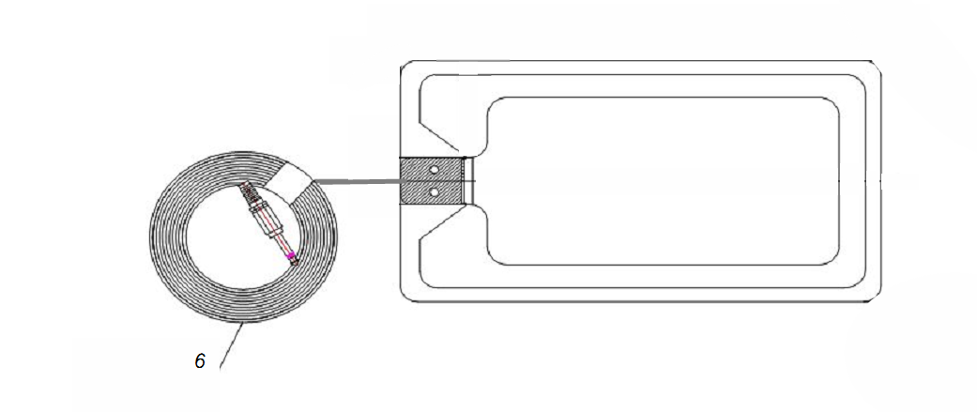

1.舌片 2.铝箔 3.泡棉 4.导电压敏胶 5.隔离纸 6.极板连线
图5 中性电极结构示例图
备注：产品结构示意图中的电源插头部分的结构形式和安全性要求，应符合GB 9706.4-2009中56.3的要求。
（三）产品工作原理
单极手术电极属于高频医疗器械的应用部分，当高频发生器输出一定波形的高频电流时，通过单极手术电极作用于人体组织，并通过人体组织，经过一个分开连接的中性电极回路至高频发生器。
双极电极为两个电极组装于同一支撑物上，当高频发生器输出一定波形的高频电流时，高频电流在两个电极之间流动，直接作用于人体，由双极电极本身的两个电极作为回路，一般不需要中性电极。
中性电极为同患者身体相连接的、具有一个相对较大面积的电极，为高频电流提供一个低电流密度的返回通道，以防止在人体组织中产生不希望的灼伤这类的物理效应，一般配套单极手术电极使用。
手术电极的工作原理和电气连接见图6。
图6 手术电极的工作原理和电气连接见图
（四）产品作用机理
因该产品为非直接治疗类医疗器械，故本指导原则不包含产品作用机理的内容。

（五）产品适用的相关标准
表1 目前与手术电极产品相关的常用标准
序号 | 标准名称 | 国家标准 | 国际标准
1 | 包装储运图示标志 | GB/T 191-2008 | ISO 780:1998
2 | 医用电气设备 第1部分：安全通用要求 | GB 9706.1-2007 | IEC 60601-1-1988
3 | 医用电气设备 第2-2部分 高频手术设备安全专用要求 | GB 9706.4-2009 | IEC 60601-2-2：2006
4 | 医用输液、输血、注射器具检验方法第2部分：生物学实验方法 | GB/T14233.2-2005
5 | 医用电器环境要求及试验方法 | GB/T14710-2009
6 | 一次性使用医疗用品卫生标准 | GB 15980-1995
7 | 消毒与灭菌效果的评价方法与标准 | GB 15981-1995
8 | 医疗器械生物学评价 第1部分：风险管理过程中的评价与试验 | GB/T16886.1-2011 | ISO10993-1:2009
9 | 医疗器械生物学评价 第5部分：体外细胞毒性试验 | GB/T16886.5-2003 | ISO10993-5:1999
10 | 医疗器械生物学评价 第10部分：刺激与致敏反应试验 | GB/T16886.10-2005 | ISO10993-10:2002
11 | 不锈钢医用器械 耐腐蚀性能试验方法 | YY/T 0149-2006
12 | 外科器械 金属材料 第1部分：不锈钢 | YY/T 0294.1-2005
13 | 医疗器械 风险管理对医疗器械的应用 | YY/T 0316-2008 | ISO 14971:2007
14 | 医疗器械 用于医疗器械标签、标记和提供信息的符号 | YY 0466-2003
15 | 医疗器械 用于医疗器械标签、标记和提供信息的符号 第1部分：通用要求 | YY 0466.1-2009 | ISO15223-1：2007部分代替YY0466-2003
16 | 医用电气设备 第1-8部分：安全通用要求 并列标准：通用要求，医用电气设备和医用电气系统中报警系统的测试和指南 | YY 0709-2009 | IEC 60601-1-8：2003
上述标准包括了注册产品标准中经常涉及到的标准。不包括根据产品的特点所引用的一些行业外标准或其他标准。
（六）产品的预期用途
产品的适用范围应与申报产品的性能、功能相符，并应与临床资料结论一致。
手术电极产品的适用范围一般可限定为：
1.单极手术电极与高频发生器和/或吸引装置配合使用，在高频手术中进行电凝、电切用。
2.双极手术电极与高频发生器配合使用，在高频手术中对组织进行电凝用。
3.中性电极作为高频工作电流的回路。
4.当使用单极手术电极时，必需配套中性电极作为高频工作电流的回路。当使用双极电极，无需中性电极板配套使用。
（七）产品的主要风险
手术电极产品的风险管理报告应符合YY/T 0316-2008《医疗器械 风险管理对医疗器械的应用》的有关要求，判断与产品有关的危害，估计和评价相关风险，控制这些风险并监视控制的有效性。
申请者应按照YY/T 0316-2008附录C的34条提示对手术电极产品的安全特征进行判定，并按照YY/T 0316-2008附录E的提示，通过对产品的危害、可预见事件序列和危害处境进行全面分析和评价，并有针对性地实施降低风险的技术和管理方面的措施。
建议关注下列手术电极产品的常见危害：
表2 危害类型及形成因素
危害类型 |  | 形成因素
能量危害 | 电能 | 手术电极外部绝缘/隔离不够，可能引起过量漏电流或电气击穿，伤害使用者或患者
能量危害 | 热能 | 可触及的外壳温度过高，可能引起使用者或患者烫伤
能量危害 | 机械能 | 电极前端部位尖锐，造成使用者或患者刺伤。
生物学危害 | 产品生物不相容性 | 设备若有直接与患者接触的组件，接触材料应进行生物相容性评价
环境危害 | 废物处置 | 使用过的手术电极任意丢弃
环境危害 | 不适当的能量供应 | 高频发生器输出电压不稳定，导致产品不能正常工作
与医疗器械使用有关的危害 | 不适当的操作说明 | 与高频发生器上功能插座不匹配
与医疗器械使用有关的危害 | 不适当的操作说明 | 消毒袋/无菌包装破损
与医疗器械使用有关的危害 | 不适当的操作说明 | 对非无菌产品使用前未进行消毒/灭菌说明
与医疗器械使用有关的危害 | 不适当的操作说明 | 中性电极板使用时未与人体粘贴可靠
与医疗器械使用有关的危害 | 不适当的操作说明 | 重复使用的电极产品消毒不当引发的风险,如:灭菌液未干而投入使用,可能引起操作者被电击
与医疗器械使用有关的危害 | 由未经培训的人员使用 | 对一次性产品重复使用的警告不恰当
与医疗器械使用有关的危害 | 由未经培训的人员使用 | 对手术电极使用方法不熟悉
信息危害 | 不适当的标记 | 电极外部标记不全面、标记不正确或不能够清楚易认，以及标记不能够永久贴牢
信息危害 | 不完整的说明书 | 说明书中对产品预期用途、禁忌症、副作用等描述不规范、不完整，导致电极的非预期或超范围使用
信息危害 | 不适当的操作说明 | 手术间歇存放位置不正确
信息危害 | 不适当的操作说明 | 过于复杂的操作说明
人机工程 | 复杂的控制系统 | 单极电极手控按钮开关有颜色区分其功能，标示不清，导致不适当的操作，不能满足预期要求
功能失效老化 | 电极寿命终止 | 电极使用寿命规定不明确，电极主要元件失效可能导致产品失控给患者造成危害
功能失效老化 | 储存、运输不当 | 运输、储存环境条件规定不明确，或未按规定条件运输储存，可能导致电极损坏或不能正常工作

（八）产品的主要技术指标
手术电极产品的主要技术指标可分为有效性技术指标和安全性技术指标。
根据手术电极的主要功能和预期用途，产品的有效性技术指标主要包括产品的外观、尺寸、机械性能及接口要求，安全性技术指标主要包括电气安全性能和生物相容性能。不同企业的产品参数根据设计要求会有所区别，并可根据自身产品的技术特点制定性能指标要求。但不得低于相关强制性国家标准、行业标准的要求。
标准中规定的要求部分是否齐全，可以通过对是否具有以下主要内容来进行审评：
1.有效性指标
1.1外观、尺寸
产品总体外观要求；插入部外径、有效长度、电极电缆长度、电极板尺寸。
1.2机械性能
手术电极头部的硬度、电极表面粗糙度。
1.3接口电气可靠性要求
电极导通性：手术电极与高频连接线应导通良好，其阻抗值应小于企业规定值。
1.4材料
产品材料，尤其是直接接触人体的材料成分（金属材料、高分子材料等）、材料耐腐蚀性。
2.安全性指标
2.1生物相容性
由于手术电极产品在使用中需直接接触患者皮肤、粘膜和创口，因此需对产品接触人体部件的材料进行生物相容性评价。
生物相容性评价根据GB/T 16886.1标准及《医疗器械生物学评价和审查指南》进行。
生物学评价过程中应当注重运用已有信息（包括材料、文献资料、体外和体内试验数据、临床经验），当生物学评价确定需要进行生物学试验时，应当由国家食品药品监督管理局会同国家质量监督检验检疫总局认可的，并具有相应生物学试验资质的医疗器械检测机构进行。
生物相容性要求应至少符合以下要求：
细胞毒性不大于I级；
应无迟发型超敏反应；
皮内刺激应不大于极轻微刺激。
2.2一次性使用产品要求
2.2.1无菌产品
应无菌；采用环氧乙烷灭菌的产品，要求产品出厂时环氧乙烷残留量不得大于10μg/g。
2.2.2以非无菌状态提供的产品，其初始污染菌应不得大于100cfu/件，并不得检出致病菌。
2.2.3重复使用产品要求（仅完全采用不锈钢制造的手术电极，允许以非无菌状态提供，并允许重复使用）
耐腐蚀性要求：采用马氏体或奥氏体不锈钢材料制成的手术电极产品，其耐腐蚀性应能达到YY/T 0149中沸水试验法规定的b级要求；若采用其他材料制成的手术电极产品产品，其耐腐蚀性应满足在常规条件下，经消毒灭菌不得产生锈蚀现象（检验用消毒灭菌方式应与说明书规定的消毒灭菌方式一致）。
2.2.4电气安全
手术电极自体是无源产品，然而该产品必须配合高频发生器设备使用，因此需满足GB 9706.1和GB 9706.4的互连要求。
2.2.4.1产品特征
高频发生器设备的电气类型属BF或CF型，因此手术电极属高频发生器设备的BF或CF型应用部分。
2.2.4.2外部标记
应至少有下列“永久贴牢的”和“清楚易认的”标记：
2.2.4.2.1制造厂或供货单位的名称和（或）商标，必须标在应用部分上；
2.2.4.2.2型式标记必须标在应用部分上。
2.2.4.2.3使用说明书
见GB9706.1及GB9706.4中6.8.2条的要求。
2.2.4.3 技术说明书
按GB9706.1及GB9706.4中6.8.3条要求。
2.2.4.4 环境条件
2.2.4.4.1 运输和贮存
环境温度范围：-40℃∼+70℃；
相对湿度范围：10%∼100%；
大气压力范围：500hpa∼1060hpa。
注：如果运输和贮存的条件另有规定，应给出具体环境条件。
2.2.4.4.2 运行
环境温度范围：10℃∼40℃；
相对湿度范围：30%∼75%；
大气压力范围：700hpa∼1060hpa。
2.2.4.5 面、角、边的安全性
按GB9706.1中23条要求。
2.2.4.6 清洗、消毒和灭菌
按GB9706.1中44.7条要求。
2.2.4.7 连接
按GB 9706.1中56.3条要求。
2.2.4.8 手术电极手柄开关
按GB 9706.4中46.102条要求。
2.2.4.9 手术电极端口
按GB 9706.4中46.104条要求。
2.2.4.10手术电极电缆固定
按GB 9706.4中56.102条要求。
2.2.4.11 手术电极拆卸力
按GB 9706.4中56.103条要求。
2.2.4.12手术附件绝缘
2.2.4.12.1 按GB 9706.4中59.103.5电极电缆高频漏电流；
2.2.4.12.2 按GB 9706.4中59.103.6高频电介质强度；
2.2.4.12.3 按GB 9706.4中59.103.7工频电介质强度。
2.2.4.13 中性电极
2.2.4.13.1按GB9706.4中59.104.1中性电极的配备；
2.2.4.13.2按GB 9706.4中59.104.2中性电极与电缆连接牢固度；
2.2.4.13.3按GB9706.4中59.104.3中性电极与可拆卸电缆要求；
2.2.4.13.4按GB9706.4中59.104.4中性电极电缆绝缘；
2.2.4.13.5按GB9706.4中59.104.5中性电极热损伤要求；
2.2.4.13.6按GB9706.4中59.104.6中性电极热灼伤要求；
2.2.4.13.7按GB9706.4中59.104.7中性电极粘胶剥离强度；
2.2.4.13.8按GB9706.4中59.104.8中性电极有效性。
（九）产品的检测要求
产品的试验方法应根据技术性能指标设定，试验方法一般应采用已颁布的标准试验方法，如果没有现行的标准试验方法可采用时，规定的试验方法应具有可操作性和可再现性。电气安全性能的检测主要参照GB 9706.1-2007和GB9706.4-2009，生物相容性的检测主要参考GB/T 16886系列标准。
产品的检验包括出厂检验和型式检验。
1.出厂检验应包括性能要求和安全要求两部分。
性能要求一般应包括以下要求：外观，尺寸，机械性能、接口要求、材料要求，以及无菌、环氧乙烷残留量、初始污染菌要求（一次性使用产品适用）；
安全要求应至少包括：产品高频漏电流、工频电介质强度、高频电介质强度。
2.型式检验
型式检验应包括产品标准中的所有适用的检验项目。
（十）产品的临床要求
根据《医疗器械临床试验规定》、《医疗器械注册临床试验资料分项规定》、《关于印发豁免提交临床试验资料的第二类医疗器械目录（试行）的通知》（国食药监械[2011]475号），临床资料包括临床评价资料和临床试验（试用/验证）资料。对提交临床试验资料的审查应注意以下要求：
1.手术电极产品的主要结构组成、工作原理符合前面（二）、（三）所介绍的情况，且国内市场已有同类产品批准上市，则可按照《医疗器械注册临床试验资料分项规定》的要求，提交同类产品的临床试验资料和对比说明，证明产品的安全性和有效性。
1.1同类产品的临床试验资料
提供同类产品的临床试验资料，可以是对比同类产品符合《医疗器械临床试验规定》的临床试验方案和临床试验报告，或是与申请注册产品相关的临床文献资料。临床文献资料是指省级以上核心医学刊物公开发表的能够充分说明产品预期临床使用效果的学术论文、专著以及文献综述。如果是外文资料，应同时提交中文译文和原文，以及译文和原文内容一致性的声明。
1.2同类产品的对比说明
提供与已上市产品的实质性等同对比说明，根据《医疗器械注册临床试验资料分项规定》中对同类产品的定义，对比说明覆盖内容应包括产品结构组成、工作原理、主要功能、技术指标、材质材料和预期用途，以上对比内容均相同，才可以判定对比产品与申请注册产品为同类产品。
2.若产品需进行临床试验来确认产品的预期用途，临床试验机构应选择国家食品药品监督管理局认定公布的药品临床试验基地。应提交符合《医疗器械临床试验规定》（国家食品药品监督管理局令第5号）要求的临床试验资料。
2.1临床试验方案应合理、科学，覆盖产品宣称的所有预期用途/适应症，若需验证多个适应症，则每个适应症应分别设计方案。方案中病例数的确定理由应充分，选择对象范围应明确，临床评价标准应清晰明确，得到临床公认。
2.2临床试验报告内容应与临床试验方案相对应。临床试验结果应明确，数据应可靠，若验证多个适应症，则不同适应症的临床数据应分别进行统计。临床试验结论应明确产品的适用范围、适应症、禁忌症。
3. 根据《关于印发豁免提交临床试验资料的第二类医疗器械目录（试行）的通知》（国食药监械[2011]475号）要求，“6825：高频中性极板、高频手术电极（电凝钳、电凝剪、电凝镊、电刀笔）”包含在豁免提交临床试验资料的第二类医疗器械目录（试行）中，若申请注册产品未超过目录覆盖范围，则可根据通知规定，书面申请免于提交临床试验资料，但应同时提交申报产品与已上市同类产品的对比说明。对比说明应当包括工作原理、产品材质、结构组成、主要技术性能指标、消毒/灭菌方法（如有）、预期用途、是否家庭使用等内容。
备注：核准产品适用范围，在不扩大GB9706.4标准定义中所确定的适用范围的前提下，应基本与临床试验报告结论，或对比同类产品适用范围一致。
- 产品的不良事件历史记录
1.根据国家食品药品监督管理局药品不良反应监测中心和浙江省医疗器械不良事件监测中心收集的医疗器械不良事件上报情况，近年来有关手术电极发生（可疑）医疗器械不良事件的情况如下：
1.1 2005年无该类产品的不良事件报告。
1.2 2006年，1例。高频手术器造成患者左下肢小腿处烧伤。
1.3 2007年，1例。电切环造成患者手术时间延长。
1.4 2008年，3例。1例被医疗机构认为手术电极的包装箱易破损；1例报告电刀的电凝按钮按下不会弹回烫伤；1例报告按扭开关失灵。
1.5 2009年，共7例报告。3例电极片和皮肤接触处皮肤发红；1例电极药膜太湿、易滑动，使电极和粘贴部位接触不紧密等不适感；2例按扭开关失灵；1例术中电刀失火灼伤患者皮肤；1例纸塑复合袋封口破裂。
1.6 2010年，共10例报告。3例电极片和皮肤接触处皮肤发红；1例灼伤；2例按扭开关失灵或脱落；1例电凝失灵；1例在使用过程中旋切器刀头多处断裂；3例纸塑复合袋封口破裂；1例引流管出现老化状；1例皮肤脱皮现象。
1.7 2011年，共4例报告。1例电刀按钮失灵导致手术医生的手被灼伤；1例电凝切割器不通畅；1例引流管弹性差，拉开有漏洞；1例电极板胶体发生脱落，粘在病人身上。
2.严重不良事件调查情况
2009年下半年开始，涉及到严重事件的手术电极产品共有6份通知，2例是医疗机构使用不当，使用该产品时用了说明书禁止的易挥发的酒精作为消毒剂造成患者皮肤灼伤；3例按钮失灵造成灼伤，调查发现对于按钮设计和质量控制不足，存在安全隐患；1例在使用过程中旋切器刀头多处断裂，不排除刀头材料的质量问题。
3.分析和建议
从统计数据和严重事件的调查情况来看，手术电极产品在临床上比较容易出现的问题是开关和按钮的设计以及质量问题存在安全隐患，2008年2例、2009年2例、2010年4例、2011年2例，这几起事件涉及到不同的生产企业，说明问题是普遍存在并不是单个企业产品的问题。
4.国外数据查询
以Electrodesurgical, Cutting & Coagulation & Accessories查询FDA的MAUDE数据库，发现2005年到2011年5月11日，共有500例不良事件报告；涉及到严重安全问题的警告信息（FDA Public Health Notification）无。2008年9月24日有一封警告信是涉及到射频切割器产品，主要FDA申明批准用于一般的软组织切割、凝血的设备，并未对某些设备批准其特殊用于肺部肿瘤切除的使用范围。从查询结果来看该类产品未发现严重安全问题。
（十二）产品说明书、标签、包装标识
手术电极产品的说明书、标签和包装标识应符合《医疗器械说明书、标签和包装标识管理规定》、YY 0466-2003、GB 9706.1-2007和GB9706.4-2009中的相关要求。说明书、标签、包装标识的内容应当真实、完整、科学，并与产品特性相一致，文字内容必须使用中文，可以附加其他语种。说明书、标签、包装标识中的文字、符号、图形、表格、数据等应相互一致，并符合相关标准和规范要求。
1.手术电极与高频手术设备配合使用，在使用过程中应考虑以下注意事项：
1.1手术电极使用前请检查失效期，若为无菌一次性使用产品，则包装破损，严禁使用，重复使用产品应检查消毒灭菌状态标识。
1.2单极手术电极必须与中性电极配合使用，手术过程中应注意电路监视，防止灼伤。
1.3患者不应与接地的或者可见的对地电容的金属部件（如：手术台、支架等）接触，建议使用抗静电板。
1.4应避免皮肤对皮肤的接触。如：患者手臂和身体间衬垫一块干纱布。
1.5中性电极板不得粘贴在皮肤破损部位。
1.6手术电极电缆应避免与患者或其他导线接触。暂时不用的手术电极应和患者隔开安放。
1.7在正常的工作设定时，输出明显降低或外科设备不能正常工作，可能说明为中性电极接触不良或使用不当。
1.8进行高频手术前，应该将易燃的清洁剂或粘结剂的溶剂蒸发掉。在使用设备前必须擦掉存在于患者身下或人体凹处（如脐部）和人体腔中（阴道内）的易燃性液体积液。必须对内含气体着火的危险引起注意。某些材料，如充满了氧气的脱脂棉、纱布在正常使用中，可能被设备正常使用产生的火花引起着火。
1.9高频电流可能对心脏起博器的工作有干扰，应注意电流回路不得通过心脏起搏器等患者佩戴的有源植入产品。
1.10手术电极的清洗、消毒、灭菌和定期维护还需要根据各个医院的实际情况和厂家的建议执行。
2.产品说明书
产品说明书一般包括使用说明书和技术说明书。使用说明书应包含下列主要内容：
2.1产品名称、型号、规格；
2.2生产企业名称、注册地址、生产地址、联系方法及售后服务单位；
2.3生产企业许可证编号和注册证书编号；
2.4产品标准编号；
2.5产品的性能、主要结构、适用范围；
2.6禁忌症、注意事项以及其他需要警示或提示的内容；
2.7医疗器械标签所用的图形、符号、缩写等内容的解释；
2.8安装和使用说明或者图示；
2.9无菌标识和灭菌方法（无菌产品适用）；
2.10包装破损,禁止使用的标示（无菌产品适用）；
2.11一次性使用的标识（一次性使用产品适用）；
2.12清洗、消毒、灭菌方式（重复使用产品适用）；
2.13可接受的重复使用次数（重复使用产品适用）；
2.14产品的储存条件；
2.15产品的有效期；
2.16 GB9706.4-2009关于警示示范的相关内容；
2.17 明确与手术电极配套使用的高频发生器的机型、输出电压，或产品的耐压指标。
技术说明书一般应包括产品概述、组成、原理、技术参数、规格型号、图示标记说明、外形图、结构图、按键的型式及显示方式，必要的电气原理图及表等。
3.标签和包装标识。至少应包括以下信息：
3.1生产企业名称；
3.2产品名称和型号；
3.3医疗器械注册证书编号；
3.4产品编号或生产日期、生产批号；
3.5灭菌方法（无菌产品适用）；
3.6包装破损,禁止使用的标示（无菌产品适用）。
（十三）注册单元划分的原则和实例
如产品工作原理、基本结构、技术指标、预期用途符合以上描述的手术电极产品，原则上可作为同一注册单元。
由于单极电极、双极电极和中性电极的结构、工作原理和具体适用范围不同，原则上应分别作为不同注册单元进行注册。
- 同一注册单元中典型产品的确定原则和实例
手术电极同一注册单元内所检测的产品应当是能够代表本注册单元内其他产品安全性和有效性的典型产品。
原则上应选择结构最复杂、功能最多的型号作为典型型号进行注册检验。单极、双极、中性电极均应作为典型型号进行注册检验，不能互相覆盖。
- 审查关注点
（一）应关注注册单元中，产品各个型号的关键结构组成、工作原理、适用范围，同一注册单元产品的以上项目应基本相同。
（二）应关注产品标准中，规范性引用文件是否齐全，是否为现行有效版本。
（三）应关注产品结构组成中，是否有在实际使用过程中，会接触患者的部件，应对此类部件进行生物相容性评价。
（四）应关注注册检验报告是否覆盖所有性能要求的检验，覆盖的性能指标是否为最高要求，注册检验报告所附照片中的产品结构组成、标识标签等信息，是否与其他申报资料描述相同。
（五）应关注临床试验资料中，对比同类产品的关键结构组成、工作原理、适用范围是否与申请注册产品一致，所提交的临床文献是否出自省级以上核心期刊；若经过临床验证，则应关注验证结果与产品预期用途的一致性。
（六）应关注产品使用说明书适用范围是否与临床结论一致，不能宣称临床试验结论以外的其他的预期用途，也不能对临床试验结论进行扩大或改变；应明确产品配套使用产品的要求，包括取得医疗器械注册证、具体型号规格等；产品禁忌症应在说明书中给出，对于第二类手术电极产品，应明确禁止与内窥镜手术配套使用。
手术电极产品注册技术审查指导原则编制说明

一、指导原则编写的目的
（一）本指导原则编写的目的是用于指导和规范手术电极产品注册申报过程中审评人员对注册材料的技术审评。
（二）本指导原则旨在让初次接触该类产品的注册审评人员对产品机理、结构、主要性能、预期用途等各个方面有个基本了解，同时让技术审查人员在产品注册技术审评时把握基本的要求尺度，以确保产品的安全、有效。
二、指导原则编写的依据
（一）《医疗器械监督管理条例》
（二）《医疗器械注册管理办法》（16号令）
（三）《医疗器械临床试验规定》（5号令）
（四）《医疗器械说明书、标签和包装标识管理规定》（10号令）
（五）《医疗器械标准管理办法》（31号令）
（六）关于印发《境内第一类医疗器械注册审批操作规范（试行）》和《境内第二类医疗器械注册审批操作规范（试行）》的通知（ 国食药监械[2005]73号）
（七）国家食品药品监督管理局发布的其他规范性文件
三、指导原则中部分具体内容的编写考虑
（一）本指导原则中的手术电极产品是根据GB 9706.4-2009《医用电气设备 第2-2部分：高频手术设备安全专用要求》标准中定义的手术电极，即是预期由操作者使用，以在患者的预期部位产生手术效果的高频附件。
（二）本指导原则中的术语、定义采用GB 9706.4-2009《医用电气设备 第2-2部分：高频手术设备安全专用要求》标准的术语和定义。
（三）产品的结构和组成内容中，给出了典型产品的结构示意图，以便于表述和理解。
（四）在产品的工作原理中，介绍了该类产品的基本原理、产品的结构特点和一般要求。
（五）因产品为非治疗类医疗器械，故本指导原则不包含产品作用机理的内容。
（六）产品应适用的相关标准中给出了现行有效的国家标准、行业标准（包括产品标准、基础标准），以及相应的国际标准。
（七）产品的预期用途采用了《医用电气设备第2-2部分：高频手术设备安全专用要求》（GB9706.4-2009）“2.1.103 手术电极”定义的表述方式，并结合已批准上市产品的核准范围、公开出版的临床医学文献的描述和临床专家的意见。
（八）产品的主要风险中，参照YY/T0316中附录D，逐项考虑产品自身以及与配套附件使用时可能产生的危害以及危害发生的原因分析。
（九）产品的主要性能指标中给出了产品需要考虑的各个方面，主要提出共性要求，具体量化指标需要参照相关的国家标准、行业标准和生产商技术能力予以确定。
（十）在产品的检测要求中，因为《医疗器械注册管理办法》第二章的规定较明确，本指导原则不再复述。
（十一）产品的临床要求中考虑了需要进行临床试验、提供临床试验材料以及豁免提交临床试验资料的三种情况，审查时应根据具体申报注册产品实际情况予以确定。
（十二）产品的不良事件历史记录主要通过我省不良事件监测机构查询和了解。
四、编写人员
本指导原则的编写成员主要由浙江省食品药品监督管理局医疗器械产品注册技术审评人员和行政审批人员、国家食品药品监督管理局杭州医疗器械检测中心检验人员、临床专家共同组成。起草过程中广泛征求了相关其他省（市）局的意见，以充分利用各方面的信息和资源，综合考虑指导原则中各个方面的内容，尽量保证指导原则可操作性和指导性。

